 | Ensino Fundamental II  Cinema e Educação:  O Povo Brasileiro: Brasil Sertanejo

Disciplinas/Áreas do Conhecimento:
Cinema, História, Geografia e Arte;

Competência(s) / Objetivo(s) de Aprendizagem
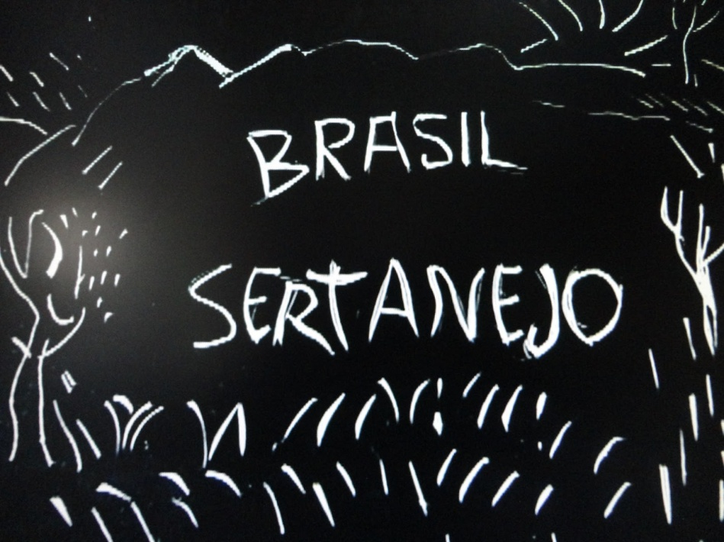
- Estudar a História do Sertão brasileiro;
- Conhecer aspectos da cultura nordestina;
- Conhecer e refletir sobre o projeto de Transposição do Rio São Francisco e suas consequências para a região e para o país;
- Estudar o Forró: história, características musicais, canções, e dança;

Conteúdo:
Características da História e da cultura sertaneja;
A transposição do rio São Francisco e seu impacto sobre a cultura local;
O forró como manifestação da cultura sertaneja

Palavras Chave
História do Brasil, Sertão brasileiro, Darcy Ribeiro, Rio São Francisco, Forró.

Para Organizar o seu Trabalho e Saber Mais

- O Capítulo “Brasil Sertanejo” pode ser visto integralmente no seguinte link: https://www.youtube.com/watch?v=34Q-UOWLrUU ou no DVD “O Povo Brasileiro”, de Isa Grispum Ferraz.
- O livro O Povo Brasileiro: A Formação e o Sentido do Brasil pode ser encontrado integralmente no seguinte link: http://www.iphi.org.br/sites/filosofia_brasil/Darcy_Ribeiro_-_O_povo_Brasileiro-_a_forma%C3%A7%C3%A3o_e_o_sentido_do_Brasil.pdf
- Saiba mais sobre a Região do Sertão brasileiro: https://pt.wikipedia.org/wiki/Sert%C3%A3o e http://www.ebah.com.br/content/ABAAAeyswAF/sertao-nordeste
- Saiba mais sobre a Transposição do Rio São Francisco em: http://www.infoescola.com/hidrografia/transposicao-do-rio-sao-francisco/
http://super.abril.com.br/ideias/por-que-a-transposicao-do-rio-sao-francisco-e-tao-polemica
- Conheça o projeto do Rio São Francisco no site do Ministério de Integração Nacional: http://www.mi.gov.br/web/projeto-sao-francisco
- Saiba mais sobre a história do Forró em: https://pt.wikipedia.org/wiki/Forr%C3%B3
- Assista a um vídeo sobre os ritmos do Forró: https://www.youtube.com/watch?v=Ddx_44L_-VM
O Povo Brasileiro: Brasil Sertanejo
Sinopse:
O Povo Brasileiro é um documentário baseado na obra de mesmo nome de Darcy Ribeiro. Está dividido em dez episódios, e cada um deles retrata um dos aspectos da formação do povo brasileiro, desde as suas matrizes (indígena, europeia e africana) e as diferentes misturas e culturas que se formaram a partir dessas matrizes. Este sexto episódio aborda a história e a cultura do Brasil Sertanejo. Sua geografia, economia, música e identidade;
Ficha técnica: Título: O Povo Brasileiro: Brasil Sertanejo Duração: 26 min. Direção: Isa Grinspum Ferraz Roteiro: Antônio Risério, Isa Grispum Ferraz, Marcos Pompéia Elenco : Darcy Ribeiro, Chico Buarque, Gilberto Gil, Luiz Melodia, Antonio Candido, Azis Judith Cortesão Classificação: Livre Ano/Pais de Produção: 2000/ Brasil Edição: Vânia Debs e Idê Lacreta Música original: Marco Antônio Guimarães

Proposta de Trabalho

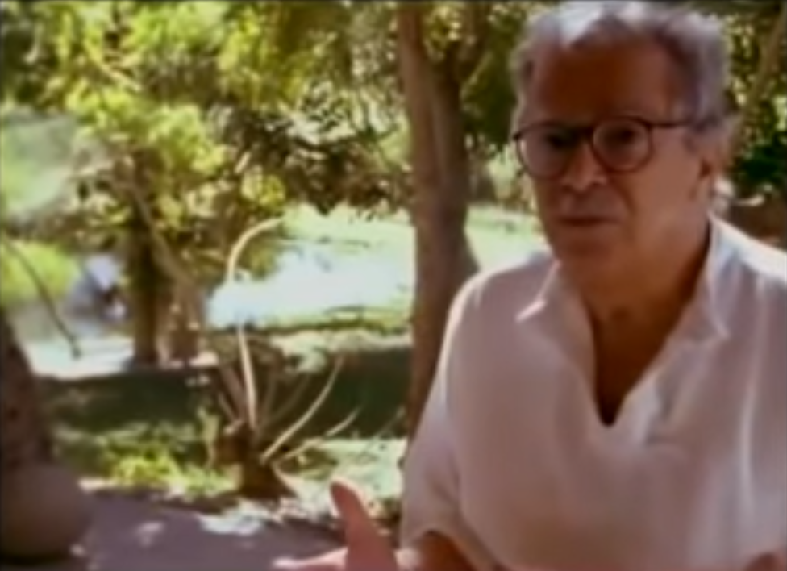
1ª Etapa: Exibição do Filme

Antes da exibição do episódio, o professor poderá conversar com os seus alunos sobre a imagem que têm do nordeste brasileiro. Assim pode-se perceber o o imaginário e as referências que os alunos trazem. Também pode ser relevante discutir o termo “sertanejo”, que pode não estar claro para todos os alunos. É importante, também, que o professor explique que esse vídeo faz parte de uma obra maior, composta por 10 capítulos e baseada no livro O Povo Brasileiro: A Formação e o Sentido do Brasil, em que Darcy Ribeiro explica a história do Brasil a partir de sua diversidade étnica e cultural.
2ª Etapa Debate após o filme:
Após a exibição, o professor poderá retomar as ideias principais juntamente com os alunos, esclarecendo o que for necessário. Poderá comparar, também, a imagem do Sertão proporcionada pelo vídeo com as referências apresentadas pelos alunos antes do início do filme. Quais aspectos o vídeo destaca? Qual a relação entre a geografia e os modos de vida de uma população? Como a cultura nordestina se relaciona com esta realidade?
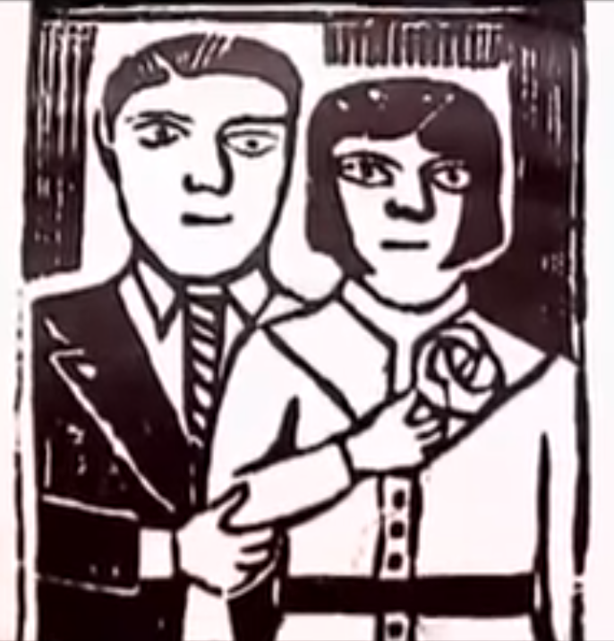
3ª Etapa: Atividades
O Sertão em perspectiva histórica
“Brasil Sertanejo” se propõe a contar a história do Sertão Brasileiro, assim como sua geografia e sua cultura. Vale aprofundar com os alunos os aspectos históricos do Nordeste, mostrando-o como parte fundamental na História do Brasil.
Pode-se começar pelos aspectos geográficos: localização, características geográficas e climáticas (Meio Norte, Sertão, Agreste e Zona da Mata). A partir dessa explicação, será possível entender a particularidade do Sertão Brasileiro: uma região semiárida rodeada por áreas úmidas. Chamar a atenção dos alunos para a extensão da região, principais cidades, principais rios. Mostrar fotos das diferentes paisagens e resgatar aspectos tratados no vídeo: Quando, por exemplo, no minuto 6:35 Suassuna diferencia a beleza da Zona da Mata como uma beleza “da graça” e a do Sertão mais relacionada ao “grandioso”. O que ele teria querido dizer com isso? Como entender essa afirmação a partir da realidade geográfica do nordeste?
Quando estiverem mais familiarizados com a região, começar a explicar os diferentes processos históricos que constituem o Sertão brasileiro.
- Migração da atividade pecuária do litoral, como consequência da expansão dos engenhos açucareiros;
- Consolidação da atividade pecuária e seus produtos;
- Guerra dos emboabas, no séc. XVIII;
- Guerra de Canudos, e a figura de Antônio Conselheiro – séc. XIX;
- Início da produção de algodão;
- Transposição do Rio São Francisco e a possibilidade da agricultura; (comentar a afirmação de Paulo Vanzolini, quando diz que “Ninguém é louco de fazer agricultura no Sertão”, 6:15).
A ideia é dar um panorama da história da região, ressaltando a relação com os poderes centrais e as outras regiões. Refletir sobre o lugar do sertão na história do Brasil e as mudanças recentes sociopolíticas e econômicas. Ver materiais em Para Saber Mais.

A transposição do Rio São Francisco
Sugerimos que se aproveite o estudo sobre o Nordeste brasileiro, e mais especificamente o Sertão, para tratar da questão atual da Transposição do Rio São Francisco. Em primeiro lugar, o professor poderá exibir o vídeo feito pelo Governo para a divulgação do projeto (link nº5 em Para Saber Mais), e conversar com os alunos sobre o seu conteúdo, comparando-o ao episódio “Brasil Sertanejo”. Qual a imagem do Sertão mostrada nesse vídeo do Ministério? Quais são as promessas do projeto? Por que é uma mudança tão relevante para a região? Como ele se relaciona com a história do Brasil Sertanejo, e que implicações teria na cultura da região?
Devido à contemporaneidade da questão, é possível propor aos alunos que pesquisem notícias e matérias recentes sobre o tema. O link nº 4 da aba Para Organizar o seu Trabalho e saber Mais), pode ajudar. Peça, também, para levantarem informações que expliquem o projeto, como está sendo implementado e quais são as polêmicas ao seu redor. Quais são as mudanças positivas e negativas para os habitantes da região e para o país como um todo?
Como atividade final irão organizar um pequeno debate sobre o assunto, em que um grupo defenderá a execução do projeto e o outro o criticará. De preferência, organizar os alunos de forma que defendam as suas ideias reais a partir do que leram. De qualquer forma, deverão buscar os argumentos necessários para a ideia que defenderão, estudando os diferentes lados da polêmica. O professor deverá orientar os alunos durante a pesquisa e poderá atuar como mediador, ou definir outro aluno que cumpra essa função.
Arte: Forró – Dança e Música
O forró é um dos gêneros musicais mais importantes no nordeste, e difundido em todo o país. Possui uma longa tradição e abrange diferentes ritmos regionais, como o xaxado, xote, baião, entre outros. O professor de Arte poderá estudar este aspecto da cultura nordestina, proporcionando momentos de escuta musical, de experimentação de instrumentos e de dança.
Primeiramente, deverá abordar a história do gênero, contextualizando-o. Ao mesmo tempo, mostrar exemplos de canções e de gêneros similares, chamando a atenção dos alunos para as suas características musicais: ritmos principais, instrumentos característicos, harmonias, assim como para o conteúdo das letras. Poderá, também, mostrar a variedade do gênero no tempo e no espaço. O que possuem em comum, por exemplo, o “Forró de Mané Vito”, de Luiz Gonzaga, e “Rindo à toa”, do grupo paulista Falamansa? Qual é o tema de cada uma das canções, quais instrumentos utilizam, qual o estilo dos cantores, etc.
Em seguida, dependendo das possibilidades da escola e do professor, seria interessante que os alunos tivessem contato com os instrumentos característicos do forró, como o acordeão, o triângulo e a zabumba, sendo estes dois últimos mais acessíveis. Poderão experimentá-los, conhecer os timbres e explorar suas possibilidades sonoras.
Como etapa final, o professor poderá ensinar alguns passos básicos de dança para que os alunos entendam o ritmo em seu próprio corpo, e possam experimentar esta outra dimensão da música. Possivelmente alguns alunos dominem a dança, e poderão ajudar o professor. Ao final, o grupo pode organizar um pequeno salão de dança, escolhendo o repertório e praticando forró com os seus colegas.
Profª Laura Duarte

